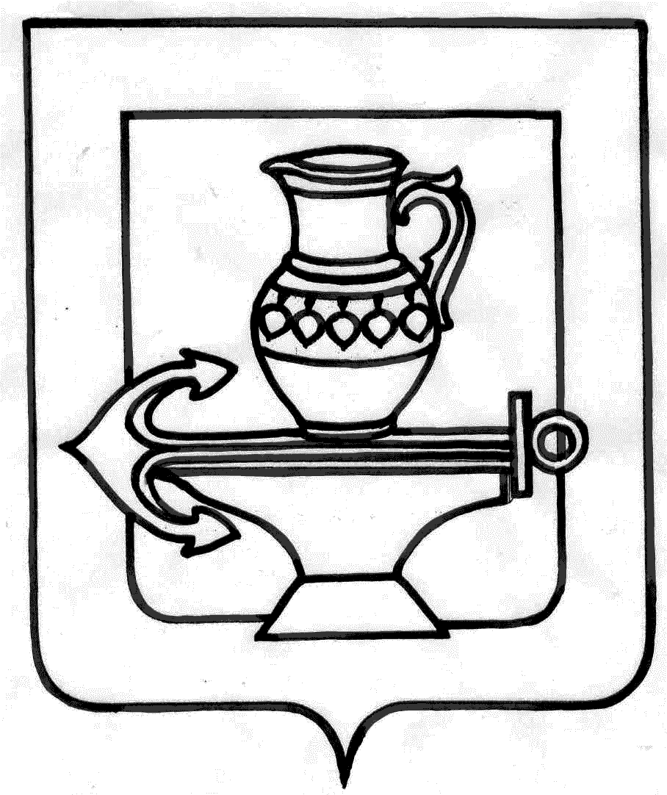

Совет депутатов сельского поселения
Ленинский сельсовет
Липецкого муниципального района Липецкой области
Восьмая сессия пятого созыва

Решение

29.02.2016 г с. Троицкое № 56

Об утверждении прогнозного плана (программы) приватизации муниципального имущества сельского поселения Ленинский сельсовет Липецкого муниципального района
Липецкой области РФ на 2016 год

Рассмотрев представленный администрацией сельского поселения Ленинский сельсовет Липецкого муниципального района Липецкой области «Прогнозный план (программу) приватизации муниципального имущества сельского поселения Ленинский сельсовет Липецкого муниципального района Липецкой области РФ на 2016 год», руководствуясь Федеральным Законом от 21.12.2001 N 178-ФЗ "О приватизации государственного и муниципального имущества", Федеральным законом от 06.10.2003 N 131-ФЗ "Об общих принципах организации местного самоуправления в Российской Федерации", положением «О порядке управления и распоряжения имуществом, находящимся в собственности сельского поселения Ленинский сельсовет Липецкого муниципального района Липецкой области», принятым решением Совета депутатов сельского поселения Ленинский сельсовет от 08.10.2015 года N6, Совет депутатов сельского поселения Ленинский сельсовет

РЕШИЛ:
1. Утвердить Прогнозный план (программу) приватизации муниципального имущества сельского поселения Ленинский сельсовет Липецкого муниципального района Липецкой области на 2016 год (прилагается).
2. Направить вышеуказанный нормативный правовой акт главе сельского поселения
Ленинский сельсовет для подписания и размещения на официальном сайте администрации сельского поселения Ленинский сельсовет.
3. Настоящее решение вступает в силу со дня его официального обнародования.

Председатель Совета депутатов
сельского поселения
Ленинский сельсовет И.И.Жуков

Приложение
Утверждено решением Совета депутатов сельского поселения
Ленинский сельсовет Липецкого муниципального района Липецкой области № 56 от 29.02.2016г.

ПРОГНОЗНЫЙ ПЛАН (ПРОГРАММА)
ПРИВАТИЗАЦИИ МУНИЦИПАЛЬНОГО ИМУЩЕСТВА СЕЛЬСКОГО ПОСЕЛЕНИЯ ЛЕНИНСКИЙ СЕЛЬСОВЕТ ЛИПЕЦКОГО МУНИЦИПАЛЬНОГО РАЙОНА
НА 2016 ГОД
Раздел I
Прогнозный план (программа) приватизации муниципального имущества сельского поселения Ленинский сельсовет Липецкого муниципального района на 2016 год разработан в соответствии с Федеральным законом от 21.12.2001 N 178-ФЗ "О приватизации государственного и муниципального имущества", Федеральным законом от 06.10.2003 N 131-ФЗ "Об общих принципах организации местного самоуправления в Российской Федерации", положением «О порядке управления и распоряжения имуществом, находящимся в собственности сельского поселения Ленинский сельсовет Липецкого муниципального района Липецкой области», принятым решением Совета депутатов сельского поселения Ленинский сельсовет от 08.10.2015 года N6.
Основными задачами в сфере приватизации муниципального имущества в 2016 году являются:
- продажа имущества, не задействованного в обеспечении функций (полномочий) сельского поселения Ленинский сельсовет Липецкого муниципального района;
- отчуждение неэффективно используемых либо совсем не используемых объектов муниципальной собственности;
- пополнение доходной части бюджета сельского поселения Ленинский сельсовет.
Раздел II
Перечень объектов муниципальной собственности, предлагаемых к приватизации на 2016 год:
N п/п | Наименование объектов | Адрес | Информация об объекте | Балансовая стоимость, руб. коп. | Остаточная стоимость, руб. коп.
1  2 | Квартира, назначение: жилое.  Кадастровый номер  48-48-04/010/2011-692 | Липецкая область, Липецкий район, с. Троицкое, ул. Октябрьская, д. 8, кв. 1 | 1970 года постройки, общая площадь  27,5 кв. м | 96507,00 | 0,00
 | Земельный участок, категория земель: Земли населенных пунктов - для ведения личного подсобного хозяйства.  Кадастровый номер: 48:13:1250205:8 | Липецкая область, Липецкий район, с. Троицкое, ул. Октябрьская, д. 8, кв. 1 | Площадь 3520 кв. м.  Право общей долевой собственности 1720/3520 | 575013,20 | 0,00

Раздел III
Настоящий Прогнозный план (Программа) приватизации муниципального имущества сельского поселения Ленинский сельсовет Липецкого муниципального района на 2016 год вступает в силу со дня его официального обнародования.

Глава сельского поселения
Ленинский сельсовет И.И.Жуков

